





a) Markiere die im Buchstabensalat versteckten Feste und Feiertage.
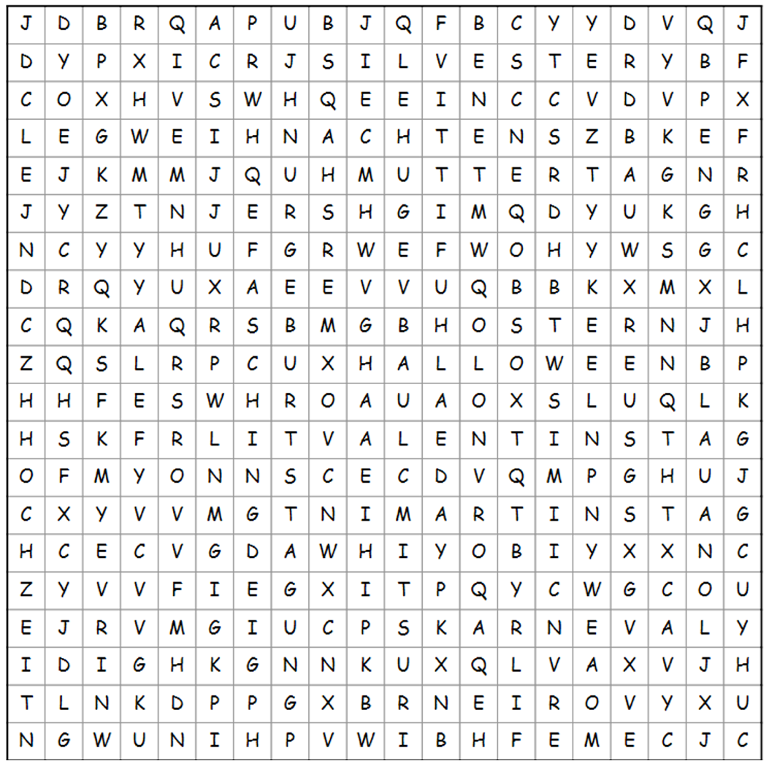

b) Schreibe die Feste und Feiertage auf. Wann werden diese Feste gefeiert?
Finde das richtige Datum zu jedem Fest.

___________________________________________________________________________________________
___________________________________________________________________________________________

Im Laufe des Jahres freuen wir uns über ganz viele Feste und Feiertage.
Was ist dein Lieblingsfest? Zeichne, wie du dieses Fest feierst,
und vergiss dabei nicht das Wetter.

_______________________________________


In der kommenden Geschichte spricht man von einem römischen Soldaten
(siehe das Bild). Was trägt der Soldat? Wo reitet er?

1. das Schwert 2. der Helm 3. der Mantel 4. der Schild
5. die Stiefel 6. das Pferd
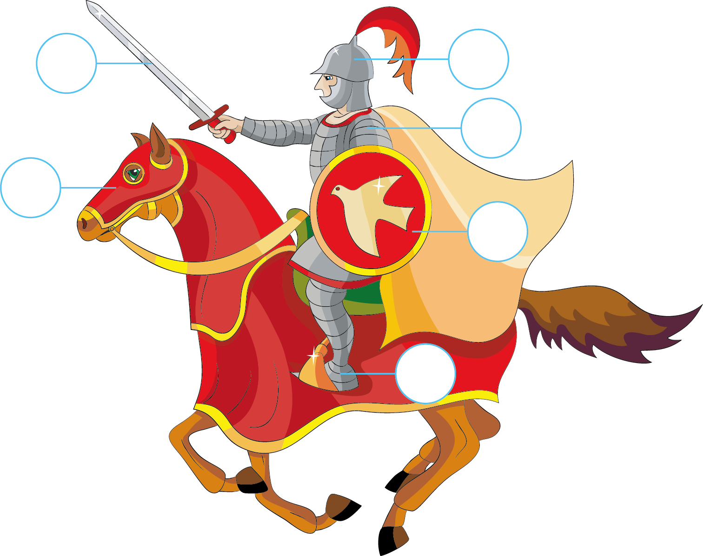

In der Geschichte tauchen auch diese Wörter auf:
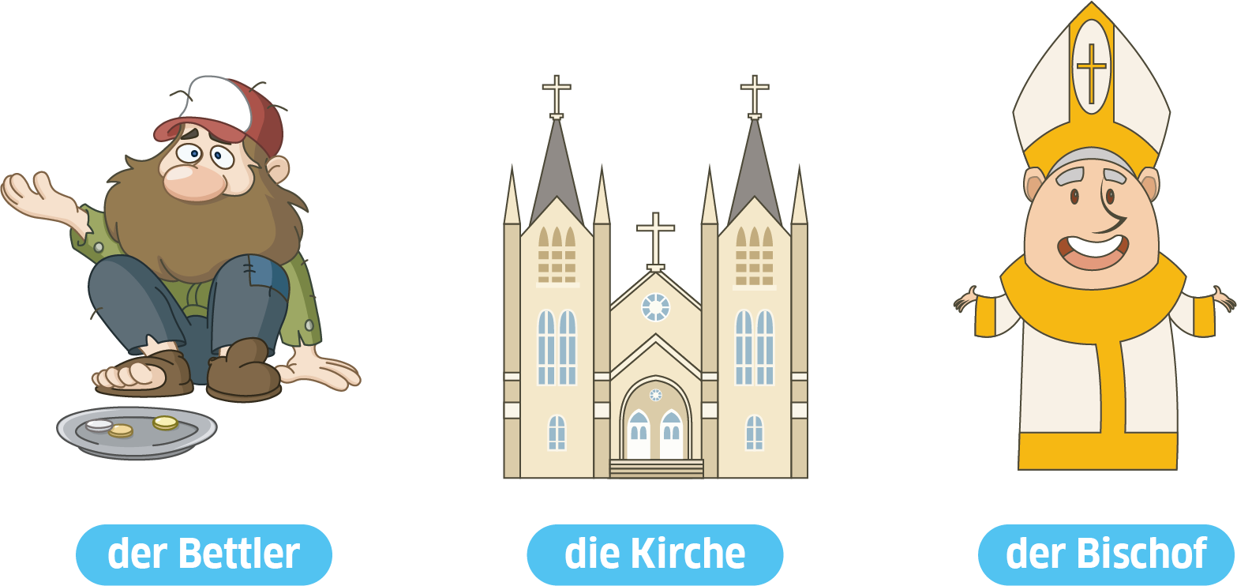


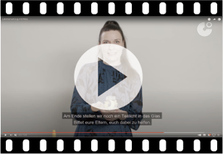




Sieh dir den ersten Teil des Videos (bis 2:36) an.
Sind die Aussagen richtig (R) oder falsch (F)? Korrigiere die falschen Aussagen.

1. Nikolaus ist ein deutscher Soldat.
____________________________________________________________________________________________
2. Martin hat ein Pferd, einen Helm, ein Schwert und einen roten Mantel.
____________________________________________________________________________________________
3. Es ist Sommer. Draußen ist es heiß und heiter.
____________________________________________________________________________________________
4. Martin trifft einen armen Bettler.
____________________________________________________________________________________________
5. Martin teilt den Mantel in drei Hälften.
____________________________________________________________________________________________
6. Martin will kein Soldat mehr sein.
____________________________________________________________________________________________
7. Martin ist jetzt Lehrer und hilft den Menschen.
____________________________________________________________________________________________

Sieh dir den zweiten Teil des Videos (von 2:36 bis 4:21) an.
Im zweiten Teil zeigt Nina, wie man selbst eine Laterne basteln kann.
a) Was braucht man zum Basteln? Schreibe das Material auf.
_______________________________________________________________________________________________________________________________________________________________________________________________________________________________________________________________________________________________________________________________________________________________________________________________________________________________________________________________________
b) Bringe die Bastelschritte in die richtige Reihenfolge (1–5).
_________ Wir malen Formen auf ein Stück Papier. Am besten gelb.
_________ Die Laterne ist fertig und für den Laternenumzug bereit.
_________ Dann kleben wir die Formen auf das Marmeladenglas.
_________ Wir schneiden die Formen aus.
_________ Am Ende stellen wir noch ein Teelicht in das Glas, dabei sollen uns unsere Eltern helfen.

Am Abend vor dem Martinstag (am 11. November) nehmen Kinder ihre Laternen
und gehen spazieren. Das ist der sogenannte Laternenumzug. Dabei singen die
Kinder traditionelle Lieder.
a) Versuche vor dem Hören des dritten Teils das Lied zu ergänzen.
____________________________________, ___________________________________,
Sonne, ____________________________________________________ und Sterne,
brenne auf mein ______________________________________________________,
brenne auf mein ______________________________________________________,
aber nur meine liebe Laterne nicht.
b) Jetzt schau dir den letzten Teil des Videos an (ab 4:21) und kontrolliere
deine Lösungen..
_______________________________________________________________________________________________________________________________________________________________________________________________________________________________________________________________________________________________________________________________________________________________________________________________________________________________________________________________________



Bastle deine eigene Laterne. Mache ein Foto von deiner Laterne.


Welche Bräuche gibt es in Slowenien zum Martinstag? Wie feiert man den
Martinstag in Slowenien? Schreib auf.
_______________________________________________________________________________________________________________________________________________________________________________________________________________________________________________________________________________________________________________________________________________________________________________________________________________________________________________________________________

Martinstag-BINGO. Du bekommst eine leere Tabelle, in die du die folgenden Wörter (jedes nur einmal) schreiben kannst:

Soldat, Laterne, Laternenumzug, Marmeladenglas, Schwert, Mantel, Bettler, Kirche, Helm, Pferd, Ostern, Weihnachten, Silvester, Martinstag, Bischof, Schild, Stiefel,
Schere, Papier, Kleber, Sonne, Mond, Stern und Teelicht.

Gewonnen hat, wer zuerst alle zwölf Felder (Wörter) durchstreichen konnte.



Autorin: Anamarija Cemič (DaF-Studentin an der Philosophischen Fakultät Ljubljana) Mentorin: Doz. Dr. Andreja Retelj (Philosophische Fakultät Ljubljana)
Das Arbeitsblatt ist für den Primarbereich geeignet. Das Lernvideo "Laternenumzug mit Nina" wurde im Rahmen des Projektes "Willkommen bei Goethe - Lernvideos des Goethe-Instituts Ljubljana" produziert.

